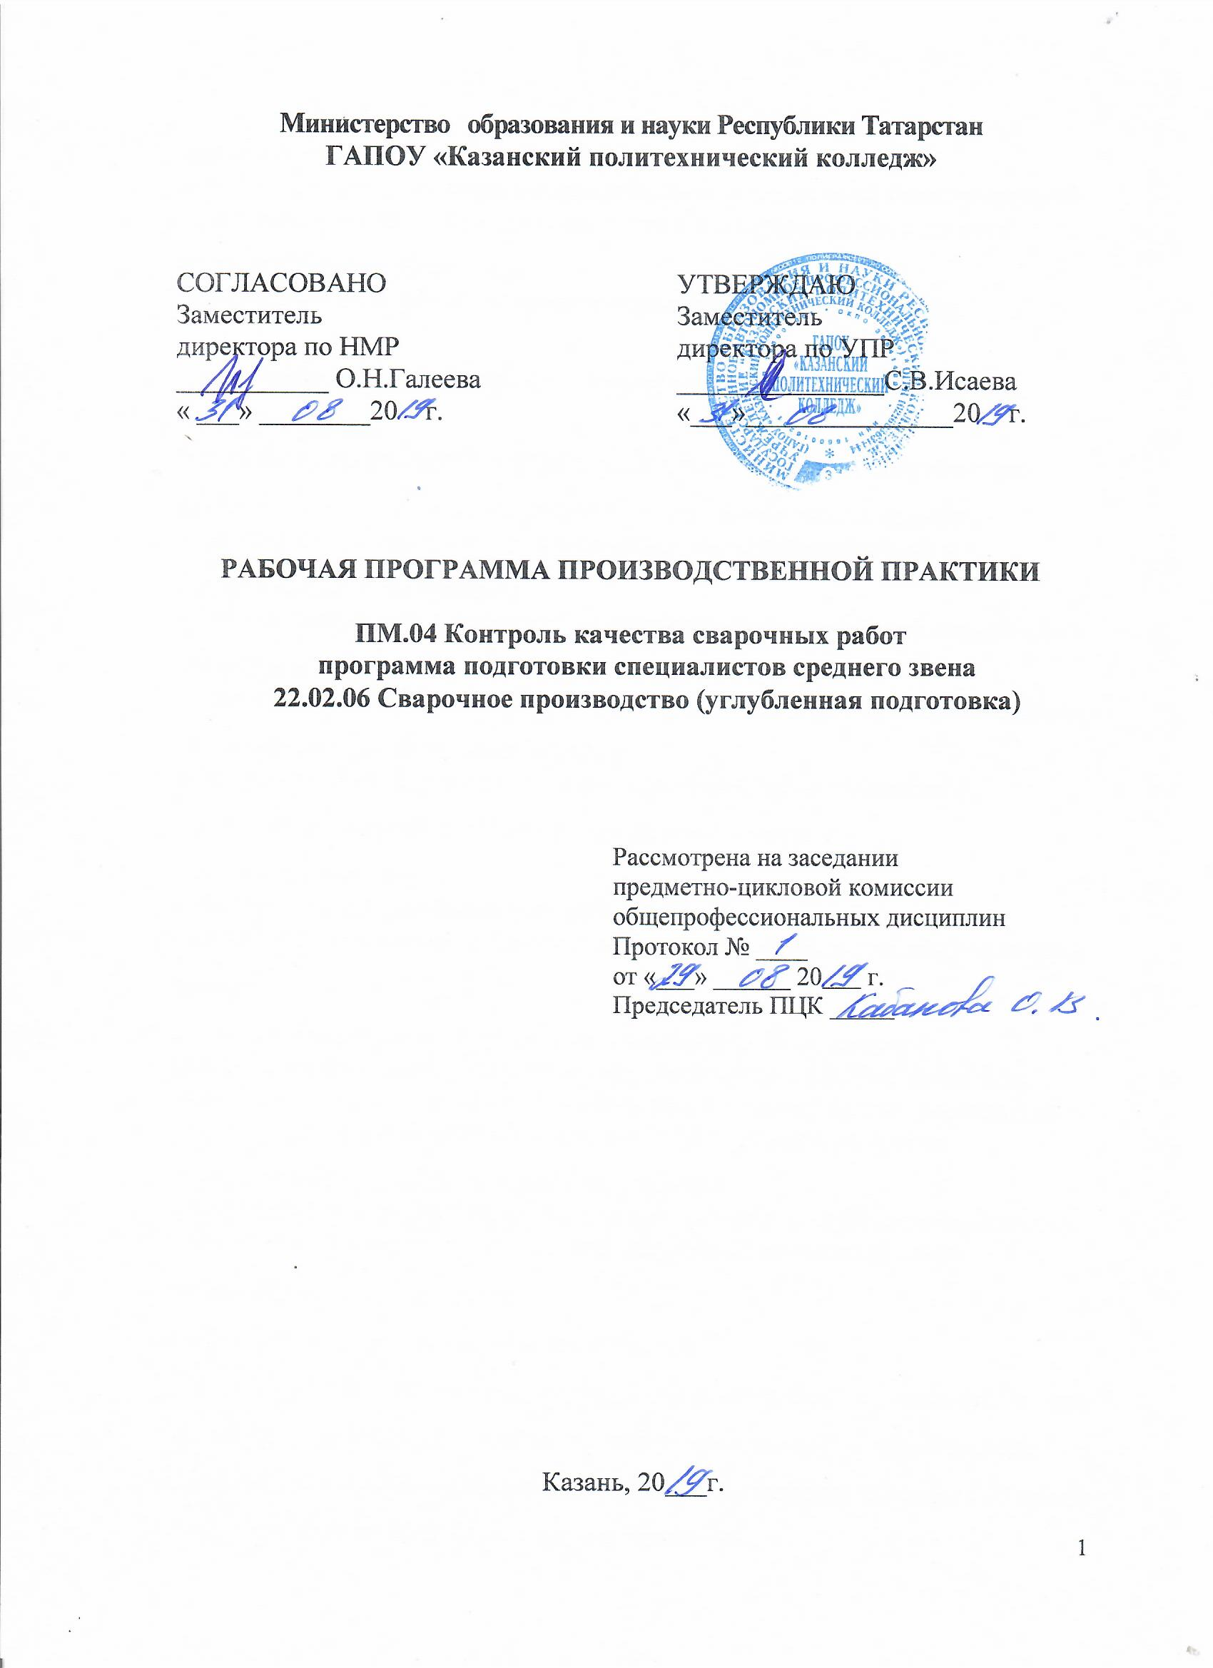

Программа производственной практики разработана на основе:

- Федерального государственного образовательного стандарта среднего профессионального образования по специальности: 22.02.06 Сварочное производство, утвержденного приказом Министерства образования и науки Российской Федерации от 21 апреля 2014 года № 360.
- основной профессиональной образовательной программы по специальности: 22.02.06 Сварочное производство;
- рабочей программы по ПМ.04 Контроль качества сварочных работ

Организация - разработчик: ГАПОУ «Казанский политехнический колледж»

Разработчик:
Случаева Ирина Викторовна, преподаватель

СОДЕРЖАНИЕ
стр.
- Паспорт РАБОЧЕЙ ПРОГРАММЫ ПРОИЗВОДСТВЕННОЙ ПРАКТИКИ
- СТРУКТУРА и содержание ПРОГРАММЫ ПРОИЗВОДСТВЕННОЙ ПРАКТИКИ
- условия реализации программы ПРОИЗВОДСТВЕННОЙ ПРАКТИКИ
- Контроль и оценка результатов Освоения ПРОГРАММЫ ПРОИЗВОДСТВЕННОЙ ПРАКТИКИ

1. ПАСПОРТ РАБОЧЕЙ ПРОГРАММЫ УЧЕБНОЙ ПРАКТИКИ ПО ПМ.04 КОНТРОЛЬ КАЧЕСТВА СВАРОЧНЫХ РАБОТ

1.1. Область применения программы
Рабочая программа производственной практики (далее - рабочая программа) – является частью основной профессиональной образовательной программы в соответствии с ФГОС по специальности 22.02.06 Сварочное производство в части освоения основного вида профессиональной деятельности: ПМ.04 «Контроль качества сварочных работ» и соответствующих профессиональных компетенций (ПК):
ПК 4.1. Осуществлять технический контроль соответствия качества изделия установленным нормативам.
ПК 4.2. Разрабатывать мероприятия по предупреждению дефектов сварных конструкций и выбирать оптимальную технологию их устранения.
ПК 4.3. Проводить метрологическую проверку изделий, стандартные и квалификационные испытания объектов техники под руководством квалифицированных специалистов.
ПК 4.4. Обоснованно выбирать и использовать методы, оборудование, аппаратуру и приборы для контроля металлов и сварных соединений.
ПК 4.5. Оформлять документацию по контролю качества сварки.
а также общих компетенций (ОК):
ОК 1. Понимать сущность и социальную значимость своей будущей профессии, проявлять к ней устойчивый интерес.
ОК 2. Организовывать собственную деятельность, определять методы и способы выполнения профессиональных задач, оценивать их эффективность и качество.
ОК 3. Решать проблемы, оценивать риски и принимать решения в нестандартных ситуациях.
ОК 4. Осуществлять поиск, анализ и оценку информации, необходимой для постановки и решения профессиональных задач, профессионального и личностного развития.
ОК 5. Использовать информационно-коммуникационные технологии для совершенствования профессиональной деятельности.
ОК 6. Работать в коллективе и команде, обеспечивать ее сплочение, эффективно общаться с коллегами, руководством, потребителями.
ОК 7. Ставить цели, мотивировать деятельность подчиненных, организовывать и контролировать их работу с принятием на себя ответственности за результат выполнения заданий.
ОК 8. Самостоятельно определять задачи профессионального и личностного развития, заниматься самообразованием, осознанно планировать повышение квалификации.
ОК 9. Быть готовым к смене технологий в профессиональной деятельности.
Специальность 22.02.06 Сварочное производство входит в укрупненную группу 22.00.00 Технологии материалов
Программа производственной практики может быть использована в условиях дистанционного обучения и с применением электронных образовательных технологий.
1.2. Цели и задачи производственной практики – требования к результатам освоения профессионального модуля
С целью овладения указанным видом профессиональной деятельности и соответствующими профессиональными и общими компетенциями обучающийся в ходе освоения программы практики должен:
иметь практический опыт:
- осуществления технического контроля соответствия качества изделия установленным нормативам;
- разработки мероприятий по предупреждению дефектов сварных конструкций и выбору оптимальной технологии их устранения;
- проведения метрологической проверки изделий, стандартных и сертификационных испытаний объектов техники под руководством квалифицированных специалистов;
- использования современного оборудования и контрольно-измерительной аппаратуры для контроля качества сварных соединений;
- оформления документации по контролю качества сварки;

уметь:
- выбирать способы контроля качества, соответствующее оборудование и схемы проведения контрольных операций;
- разрабатывать профилактические мероприятия по предупреждению дефектов сварных соединений и конструкций;
- использовать методы и средства измерения параметров для контроля сварочных и смежных технологических, качества металла;
-осуществлять метрологическую проверку;
- производить внешний осмотр, определять наличие основных дефектов;
- производить измерение основных размеров сварных швов с помощью универсальных и специальных инструментов, шаблонов и контрольных приспособлений;
- определять качество сборки и прихватки наружным осмотром и обмером;
- проводить испытания на сплющивание и ударный разрыв образцов из сварных швов;
- выявлять дефекты при металлографическом контроле;
- применять методы и приёмы устранения дефектов сварных изделий и конструкций;
- оформлять документацию по контролю качества сварных соединений;
знать:
- основные дефекты сварных соединений и причины их возникновения;
- способы устранения дефектов сварных соединений;
- способы контроля качества сварочных процессов и сварных соединений и принципы построения технологических процессов контроля;
- методы неразрушающего контроля сварных соединений;
- методы контроля с разрушением сварных соединений и конструкций;
- контрольно-измерительную аппаратуру и правила пользования ею;
- требования, предъявляемые к контролю качества металлов и сварных соединений различных конструкций;
- действующие нормативные правовые акты по стандартизации.

1.3. Количество часов на освоение рабочей программы производственной практики: 144 часа.

3. СТРУКТУРА и содержание производственной практики

Наименование тем практики | Содержание учебных занятий | Объем часов | Уровень освоения
1 | 2 | 3 | 4
Виды работ: Дефекты сварных соединений. Причины образования. Оборудование и методы выявления дефектов. Документация контроля
Тема 1 Осуществление технического контроля соответствия качества изделия установленным нормативам | 1.Обоснованный выбор электродов для сварки строительных металлоконструкций. Обоснованный выбор типов и промышленных марок электродов | 6
 | 2.Обоснованный выбор режимов прокалки электродов, порошковой проволоки и флюсов | 6
 | 3.Обоснованный выбор периодичности осмотров, проверок, ремонтов в соответствии с требованиями паспортов или других документов | 6
 | 4.Обоснованный выбор сварочных установок (источники питания, автоматы, полуавтоматы) должны быть снабжены исправной контрольно-измерительной аппаратурой | 6
 | 5.Обоснованный выбор поступающих на монтажную площадку изделий и элементов конструкции до начала сборки проверенных мастером (или другим ответственным лицом) на наличие клейм, маркировки, а также сертификатов завода-изготовителя, подтверждающих соответствие материалов их назначению. | 6
 | 6.Обоснованный выбор конструктивных элементы подготовки кромок, размеров зазоров при сборке сварных соединений, а также выводных планок и предельных отклонений размеров сечения швов в соответствии требованиям рабочих чертежей, а при их отсутствии - величинам, указанным в ГОСТ 5264, ГОСТ 8713, ГОСТ 14771, ГОСТ 11534 на швы сварных соединений | 12
Тема 2 Проведение метрологической проверки изделий, стандартных и квалификационных испытаний объектов техники под руководством квалифицированных специалистов | 7.Обоснованный выбор обработки кромок элементов под сварку и вырезки отверстий на монтажной площадке | 6
 | 8.Обоснованный выбор правки металла способами, исключающими образование вмятин, забоин и других повреждений поверхности. | 6
 | 9.Обоснованный выбор огневой резки кромок деталей сталей С345 и более прочных при температуре окружающего воздуха ниже минус 15 °С нужно проводимой с предварительным подогревом металла в зоне реза до 100 °С | 6
 | 10.Обоснованный выбор поступающих на сборку конструкций (элементов) и деталей имеющих маркировку и сопроводительную документацию, подтверждающую их приемку отделом (службой) технического контроля. | 12
 | 11.Обоснованный выбор сборка элементов (деталей) в плоскостные и пространственные конструкции на сборочной площадке производимой на стеллажах или стендах с применением сборочных приспособлений, обеспечивающих требуемую точность сборки. | 12
Тема 3 Разработка мероприятий по предупреждению дефектов сварных конструкций и выбор оптимальной технологии их устранения
Тема 3.1 Дефекты подготовки металла, сборки, наружные и внутренние дефекты сварных соединений | 12. Определение наружных дефектов на предложенных сваренных образцах | 12 | 3
Тема 3.2 Обоснование выбора и использования метода, оборудования, аппаратуры и приборов для контроля металлов и сварных соединений | 13. Работа с рентгеновскими снимками, на которых различные виды дефектов | 12
 | 14. Научиться визуально определять дефекты на литом и прокатном металле, на электродах | 12
 | 15. Научиться выполнять контроль на сварных изделиях при помощи инструментов – УШС, шаблон для определения параметров стыкового шва, шаблон для определения угловых швов, угольник, транспортир, штангенциркуль | 12
Тема 3.4 Документация контроля | 15. Научиться пользоваться следующими документами ЕСКД, ЕСТД, технологическими картами на изготовление изделий | 6
Дифференцированный зачет |  | 6

4. УСЛОВИЯ РЕАЛИЗАЦИИ РАБОЧЕЙ ПРОГРАММЫ УЧЕБНОЙ

ПРАКТИКИ ПО ПМ.04«КОНТРОЛЬ КАЧЕСТВА СВАРОЧНЫХ РАБОТ»

4.1. Требования к минимальному материально-техническому обеспечению
Программа производственной практики реализуется в производственных отделах, цехах и мастерских предприятий в соответствии с договорами.
Рабочие места в производственных отделах, цехах и мастерских оборудованы:
- кабинет расчета и проектирования сварных соединений: - чертежный инструмент.
- техническая документация, рабочие чертежи, справочники;
-компьютер с лицензионным программным обеспечением и выходом в сеть Интернет;
Оборудование рабочих мест:
- мультимедиадоска
- проектор
- принтер, сканер, копир
- комплект учебно-методической документации;
- комплект бланков технологической документации;
- комплект инструментов, приспособлений;
- наглядные пособия;
- автоматизированное рабочее место преподавателя. - программное обеспечение по ПМ-3 Оборудование и инструменты. Набор термосвеч
Термопленочные указатели
Радиометр ИК-10Р
Щуп клиновой
Щуп пластинчатый
Микрометры
Нутромеры
Шаблоны для контроля
Лупы (малого, среднего, большого) увеличения
Угломер с нониусом
Стенкомер индикаторный
Толщиномер
Набор радиусных шаблонов
Набор резьбовых шаблонов
Линейка измерительная металлическая
Метр складной металлический хромированный
Угольник поверочный 90⁰ лекальный плоский
Уровни (рамные, брусковые, индуктивные, гидростатические) Образцы сварных изделий и материалы.
Стенд с образцами пленок с дефектами
4.2. Информационное обеспечение учебной практики Основные источники:
- Гаспарян, В. Х. Электродуговая и газовая сварка [Электронный ресурс] : учеб.пособие / В. Х. Гаспарян, Л. С. Денисов. – Минск: Выш. шк., 2018. - 302 с.: ил. - ISBN 978-985-06-2371-3, режим доступа: http://znanium.com/catalog.php?bookinfo=509392
- Общая технология сварочного производства: Учебное пособие / Лупачев В. Г. - 2-е изд. - М.: Форум, НИЦ ИНФРА-М, 2015. - 288 с. - (Профессиональное образование) ISBN 978-5-91134-971-4, режим доступа: http://znanium.com/catalog.php?bookinfo=484830
- Справочник техника-сварщика / В. В. Овчинников. - М.: ИД ФОРУМ: НИЦ ИНФРА-М, 2016. - 304 с. - (Профессиональное образование). (переплет) ISBN 978-5-81990587-6, режим доступа: http://znanium.com/catalog.php?bookinfo=453352
- Общая технология сварочного производства: Учебное пособие / Лупачев В. Г. - 2-е изд. - М.: Форум, НИЦ ИНФРА-М, 2017. - 288 с. - (Профессиональное образование) ISBN 978-5-91134-971-4, режим доступа: http://znanium.com/catalog.php?bookinfo=484830
- Механические испытания: металлы, сварные соединения, покрытия: Учебник / В.В.
Овчинников, М.А. Гуреева. - М.: ИД ФОРУМ: НИЦ ИНФРА-М, 2015. - 272 с.: 60x90 1/16. - (Профессиональное образование). (переплет) ISBN 978-5-8199-0619-4, режим доступа: http://znanium.com/catalog.php?bookinfo=490959
Интернет ресурсы:
-Государственная информационная система «Национальная электронная библиотека» нэб.рф
-Центр электронной доставки документов Российской государственной библиотеки www.edd.ru
-Научная Электронная Библиотека - eLibrary.ru
-Полнотекстовая база данных СМИ www.polpred.com
-Университетская информационная система РОССИЯ (Интегрированная
-коллекция ресурсов для гуманитарных исследований uisrussia.msu.ru
-ЭБС "ZNANIUM.COM" www.znanium.com
-ЭБС "ЮРАЙТ" www.biblio-online.ru
-ВЭБС Учебно-методические пособия lib.ugtu.net

4.3 Общие требования к организации образовательного процесса
Освоение обучающимися профессионального модуля должно проходить в условиях созданной образовательной среды, как в учебном заведении, так и в организациях, соответствующих профилю специальности программы подготовки квалифицированных рабочих, служащих 22.02.06. сварочное производство
Производственная практика направлена на формирование у обучающихся как общих, так и профессиональных компетенций. Производственная практика проводится на предприятиях, оснащенных современной техникой, применяющих новейшие технологии и современную организацию труда.
На организацию и проведение производственной практики образовательное учреждение заключает договоры с соответствующими предприятиями. Организацию и руководство практикой осуществляет руководитель практики от образовательного учреждения. По итогам производственной практики обучающиеся представляют: дневник практики, отзыв-характеристику, аттестационный лист, отчёт о работах. Каждый этап производственной практики завершается оценкой освоенных компетенций.
Изучение таких дисциплин как: «Охрана труда», «Физика», «Химия», «Основы инженерной графики», «Основы материаловедения», «Допуски и технические измерения», должно предшествовать освоению данного модуля или изучаться параллельно.
По окончании производственной практики в соответствии с учебным планом проводится аттестация в форме дифференцированного зачета.

4.4. Кадровое обеспечение образовательного процесса
Реализация программы проводится педагогическими кадрами, имеющими среднее профессиональное или высшее образование, соответствующее профилю преподаваемой дисциплины (модуля). Мастера производственного обучения должны обладать знаниями и умениями, соответствующими профилю преподаваемой дисциплины (модуля). Опыт деятельности в организациях соответствующей профессиональной сферы является обязательным для преподавателей, отвечающих за освоение обучающимся профессионального учебного цикла, эти преподаватели и мастера производственного обучения получают дополнительное профессиональное образование по программам повышения квалификации, в том числе в форме стажировки в профильных организациях не реже 1 раза в 3 года.

5. КОНТРОЛЬ И ОЦЕНКА РЕЗУЛЬТАТОВ ОСВОЕНИЯ УЧЕБНОЙ

ПРАКТИКИ ПО ПМ.04 КОНТРОЛЬ КАЧЕСТВА СВАРОЧНЫХ РАБОТ
Код ПК | Наименование результата обучения | Формы и методы контроля и оценки результатов обучения
ПК 4.1. | Осуществлять технический контроль соответствия качества изделия установленным нормативам. | Отчет по практике  экзамен квалификационный
ПК 4.2. | Разрабатывать мероприятия по предупреждению дефектов сварных конструкций и выбирать оптимальную технологию их устранения. | Отчет по практике  экзамен квалификационный
ПК 4.3. | Проводить метрологическую проверку изделий, стандартные и квалификационные испытания объектов техники под руководством квалифицированных специалистов. | Отчет по практике  экзамен квалификационный
ПК 4.4. | Обоснованно выбирать и использовать методы, оборудование, аппаратуру и приборы для контроля металлов и сварных соединений. | Отчет по практике  экзамен квалификационный
Код ОК
ОК.1 | Понимать сущность и социальную значимость своей будущей профессии, проявлять к ней устойчивый интерес. | Мониторинг и рейтинг выполнения работ на учебной и производственной практике, оценка содержания портфолио
ОК. 2 | Организовывать собственную деятельность, определять методы и способы выполнения профессиональных задач, оценивать их эффективность и качество.
ОК. 3 | Решать проблемы, оценивать риски и принимать решения в нестандартных ситуациях.
ОК. 4 | Осуществлять поиск, анализ и оценку информации, необходимой для постановки и решения профессиональных задач, профессионального и личностного развития. | Наблюдение за ролью обучающегося в группе, трудовом коллективе, с потребителями, педагогами студента
ОК. 5 | Использовать информационно-коммуникационные технологии для совершенствования профессиональной деятельности.
ОК. 6 | Работать в коллективе и команде, обеспечивать ее сплочение, эффективно общаться с коллегами, руководством, потребителями.
ОК. 7 | Ставить цели, мотивировать деятельность подчиненных, организовывать и контролировать их работу с принятием на себя ответственности за результат выполнения заданий.
ОК. 8 | Самостоятельно определять задачи профессионального и личностного развития, заниматься самообразованием, осознанно планировать повышение квалификации.
ОК. 9 | Быть готовым к смене технологий в профессиональной деятельности.

